LA SECCIÓN DE BARCELONA DE LA A.E.S.V.M
DESEA A LOS SOCIOS, AMIGOS Y SIMPATIZANTES DE NUESTRA WEB LOS MEJORES DESEOS DE PAZ Y PROSPERIDAD EN ESTE AÑO QUE EMPIEZA. 1 DE ENERO DE 2.018

EL AÑO EMPIEZA CON UNA MARCHA MILITAR
MARISCAL JOSEPH RADETZKY VON RADETZ

Sus tropas lo adoraban, para ellos era Vater Radetzky “Papá Radetzky” y fue tan célebre y festejado en su época, que el compositor austríaco Johann Strauss fue comisionado para escribir una pieza conmemorando su victoria en la Batalla de Custoza en 1.848. La “Radetzkymarsch” Opus 228, fue interpretada por primera vez en Viena el 31 de agosto de 1.848 y pronto se hizo popular como marcha militar entre los soldados.

Radetzky es un personaje poco conocido para muchos, a pesar de ser uno de los "cerebros" de la recuperación del ejército austriaco en 1.813. A través de su carrera
vemos un militar dedicado, valiente, estudioso, y buen táctico. Su amplia vida, plena de
triunfos militares y reconocimientos es imposible describirla en un par de folios.
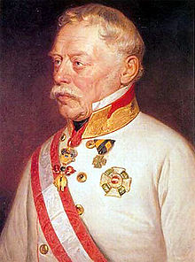
Johann Joseph Wenzel Anton, Conde Radetzky von Radetz, nació el 2 de noviembre de 1.766 en Trebnice (Bohemia), falleciendo el 5 de enero de 1.858 en Milán. De familia noble, huérfano muy joven, estuvo bajo el cuidado de su abuelo; al fallecer el anciano
Conde, se alistó con 17 años en el ejército austríaco, a los 21 ya se encontraba en los campos de batalla, ascendido a teniente primero en el Regimiento de Coraceros bajo las órdenes del Conde Lacy en la Guerra contra los Turcos y en los Países Bajos entre 1.792 y 1.795.

Ya en esos años, se distinguió por su valor, demostrando gran capacidad en disponer eficazmente las tropas bajo el fuego enemigo, con éxito, y minimizando bajas, percibiendo además la necesidad de reformar las antiguas tácticas militares.

En 1.795 luchó en el desastre del Rin. Al año siguiente sirvió bajo las órdenes del mariscal Beaulieu contra Napoleón en la Campaña de Italia. Su valor personal era visible, en la Batalla de Fleurus dirigió una carga de caballería a través de las líneas francesas en la lucha por Charleroi, y en Valeggio sul Mincio, con unos pocos húsares, rescató al jefe del ejército Beaulieu del enemigo. Lucho en las Guerras Napoleónicas (1.792-1.802).En la Batalla de Marengo, como coronel, fue gravemente herido. En 1.801 se le concedió la Orden de Caballería María Teresa, y en 1.805 fue nombrado mayor general y comandante de todas las fuerzas combatientes en Italia. Ésta meteórica carrera no se terminó allí, en 1.809 venció a Napoleón en la Batalla de Wagram (Austria) y fue nombrado jefe del Estado Mayor de todos los ejércitos austríacos.

En 1.813 ya general y Jefe del Estado Mayor, logró uno de sus mayores éxitos militares al planear tácticamente la célebre Batalla de Leipzig, o Batalla de las Naciones, (16-19 octubre) donde los Aliados aplastaron al ejército de Napoleón.

Ese año Radetzky empieza una serie de inspecciones y estudios para proveer al ejército de fondos, uniformes, soldados, monturas y pertrechos. En agosto, el Imperio Austríaco disponía de un ejército de 480.000 hombres y era el poder militar más grande de la Sexta Coalición, contra Bonaparte, resultando con ello el elemento clave de la Coalición: el comandante en Jefe de las Fuerzas era el mariscal Schwarzenberg, el Jefe de Estado Mayor que dio la fórmula para derrotar a Napoleón, Radetzky y el diplomático Metternich, todos austriacos; resultado: la victoria en la Batalla de Leipzig.

Con su táctica ganó grandes elogios. Entró en París con los monarcas aliados y volvió con ellos al Congreso de Viena (1.814-1.815), ejerciendo de intermediario entre Metternich y el Zar Alejandro I de Rusia cuando ambos no estaban muy dispuestos a dialogar. El Congreso de Viena, fue convocado con el objetivo de restablecer las fronteras de Europa, y “otras indemnizaciones” tras la derrota de Napoleón Bonaparte. A España lo representó un inútil, el jefe de la delegación francesa Telleyrand lo consideró “un completo inepto”.

Fue en esa época de paz, cuando estudió el Arte de la Guerra, planificó la reorganización del ejército y su sistema táctico, aunque sus esfuerzos se vieron truncados, por el problema de siempre, la tesorería dijo no. El Emperador Francisco I, se opuso y lo nombró gobernador de la fortaleza de Olomouc, (República Checa) y nombrado General de Caballería (1.829).

En 1.836 llegó a Mariscal de Campo. Tenía entonces 70 años, pero demostró todavía la actividad de la juventud en la instrucción y disciplina del ejército que comandaba.

Radetzky, estaba en situación de retiro en 1.848, cuando los levantamientos nacionalistas en toda Europa intentaron eliminar el dominio austríaco. Con 82 años, fue de nuevo llamado al servicio activo, encomendándole la difícil misión de detener el levantamiento en Italia. Sus ansias de reforma de los ejércitos aún se mostraba demasiado avanzados, y el gobierno desatendió sus sugerencias y advertencias, denegándole el dinero que habría permitido poner el ejército al día. Así los acontecimientos, en Italia dieron al viejo mariscal un lugar en la historia entre los grandes comandantes, ya que el ejército se encontraba al principio, no solo desprevenido, sino también gravemente disminuido en la lucha contra las tropas enemigas.

En Italia y combatiendo a un adversario tras otro, fue capaz de ganar tiempo hasta la llegada de refuerzos; ganó a los corsos en la Batalla de Cuztoza (1.848), y consiguió el triunfo final en la Batalla de Novara, el 23 de marzo de 1.849, ocupando la capital del Piamonte: Turín. Con ello puso fin a la guerra de Italia. Dado su conocimiento de los italianos y de sus costumbres, junto con su fama de "mano de hierro" para gobernar a los vencidos, Radetzky fue nombrado Gobernador del Reino Austríaco de Lombardía-Venecia en 1.850, cargo que mantuvo hasta poco antes de su muerte. En el año 1.858 y a la edad de 92 años fallece el gran general.
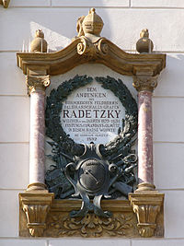
En el año que siguió a su muerte, estalló otra gran guerra italiana y su amado ejército se desintegró, derrotado en cada batalla. Radetzky fue el modelo de los oficiales de su época, de sangre noble, gran porte, atractivo personal; con una inmensa cultura, elegancia y disciplina y valor a toda prueba

Homenaje en el Palacio de Olomouc (Rep. Checa)

En la historia militar la fama del mariscal Radetzky descansa en sus logros, pero en la historia del ejército austríaco es el franco y amable 'Padre Radetzky' que los soldados idolatraban.

Al margen de su carrera militar y como colofón, diremos que era un amante de los caballos y un sibarita de la buena mesa.
De esto último un ejemplo: en 1.855 envió una carta al conde de Attems, que a la sazón era el ayudante de cámara del Emperador Francisco José, explicándole y dándole el detalle de una receta de un plato que había conocido en los hogares nobles de Milán y que lo ofrecían a los invitados como un especial agasajo.
La receta se extendió rápidamente y enamoró a los vieneses de su extraordinario y delicado sabor, ellos lo difundieron a lo largo y a lo ancho del Imperio Austriaco, convirtiéndolo en un delicioso plato prácticamente universal y hasta nuestros días.
Si bien, es un plato milanés, el logro es compartido, fue un oficial del ejército austriaco, quien lo universalizó. Yo lo he degustado en Viena, siendo excelente, si su ingrediente básico es de calidad y su realización perfecta.
Su receta original es la siguiente: “Tómense….” Y ahí me quedo.
El día que nuestra magnífica Web, tenga un apartado de curiosidades y placeres epicúreos de origen militar, con mucho gusto expondré éste y otros.
La marcha Radetzky ha sido adoptada por diversas instancias militares: el 1st The Queen's Dragoon Guards del Reino Unido lo tiene como marcha ligera del Regimiento y también Chile en la Escuela Militar del Libertador Bernardo O'Higgins.

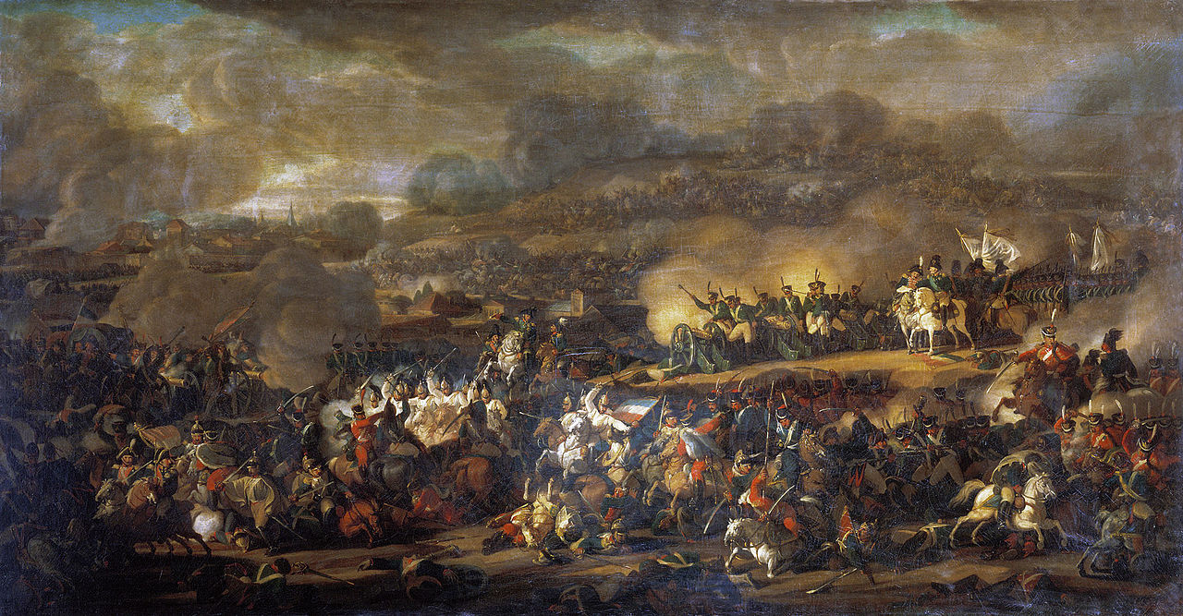
La Batalla de las Naciones o Batalla de Leipzig de Vladimir I. Moshkov

Antonio Sieso
Sc. Barcelona
A.E.S.V.M

